Lista de útiles 1° Básico 2026
Asignatura | Materiales solicitados
Materiales de uso diario. | - Estuche
Materiales de uso diario. | - 2 lápices grafitos.
Materiales de uso diario. | - 12 Lápices de colores.
Materiales de uso diario. | - Pegamento en barra.
Materiales de uso diario. | - Tijeras.
Materiales de uso diario. | - Goma.
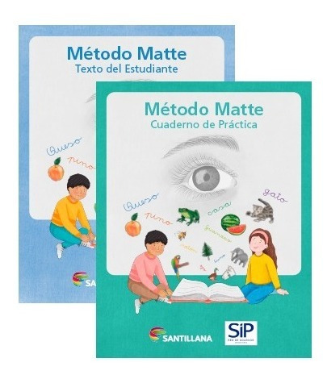  Lenguaje | 2 cuadernos collage de cuadro 5mm, 100 hojas (cuaderno asignatura).
 | Pack de libros Método Matte + Cuaderno de escritura, editorial Santillana (nueva edición)
 | 1 cuaderno collage de cuadro 5mm, 60 hojas (cuaderno de dictado)
Matemática  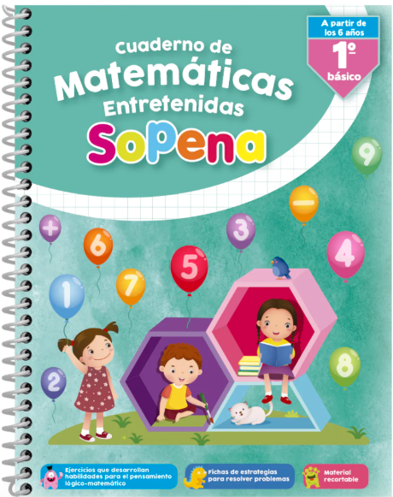 | 2 cuadernos collage de cuadro 5mm, 100 hojas.  Una regla en sus estuches
 | Texto Matemática Entretenida Sopena
C. Naturales | 1 cuaderno collage de 100 hojas, 5mm.
Historia | 1 cuaderno collage de 100 hojas, 5mm.
Música  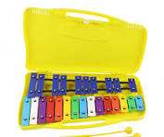 | 1 cuaderno college de 60 hojas, 5mm.  Metalófono cromático
Inglés | 1 cuaderno collage de 100 hojas, 5mm.
F. Cristiana | Biblia Ilustrada.
F. Cristiana | 1 cuaderno collage de 100 hojas, 5mm.  Estuche completo con pegamento en barra, lápices de colores,marcadores de colores , sacapunta, tijera y regla pequeña.
Artes | Croquera grande.
Artes | Témperas, pincel grueso y delgado.
Artes | Plasticina
Artes | set lápices de cera - set de lápices pasteles
Artes | Otros materiales se solicitarán a través de calendarios mensuales.
Tecnología | 1 cuaderno 60 hojas 5mm.
Tecnología | Otros materiales se solicitarán a través listado de materiales
Educación Física | - Un cuaderno de 60 hojas 5mm.
Educación Física | - Útiles de aseo personal (Bolsa de género con los siguientes artículos) - Toalla pequeña, polera de cambio y peineta.
Educación Física | - Botella de agua.
Educación Física | Buzo Institucional marcado con nombre, apellido y curso. Polera azul institucional deportiva.
Orientación | 1 cuaderno de 60 hojas 5mm.
Materiales que se envían al colegio durante primera semanas | 5 papel lustre de 10 X10  Témpera sólida de 12 colores (imagen de referencia)  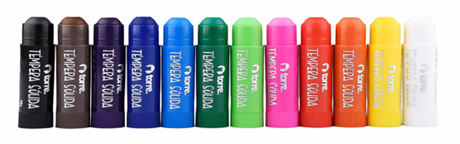  1 block de cartulinas de colores  1 block de cartulinas españolas  1 sobre de goma eva  1 block de dibujo grande 99  3 plumones de pizarra (rojo, azul y negro)  4 pegamentos en barra grandes  5 lápices grafitos  3 gomas  tijeras punta redonda  1 cinta adhesiva transparente  1 de enmascarar.  1 cinta doble faz o doble contacto  1 pegamento multifix transparente adhesivo escolar (parecido a la silicona)  1 bolsa de palos de helado (sin color)  1 bolsa de palos de helado de colores  15 láminas para termolaminar  5 fundas plásticas tamaño oficio  5 barras de silicona (para pistola)

Forros de cuadernos y Libros por asignatura | Color
Lenguaje | Azul
Matemática | Rojo
C. Naturales | Verde
Historia | Amarillo
F. Cristiana | Morado
Inglés | Rosado
Música | Naranjo
Orientación | Celeste
Tecnología | Café
Educación Física | Blanco

Importante:
- Todos los materiales deben estar debidamente marcados con nombre y curso de los estudiantes.
- Los textos complementarios del Método Matte se comenzarán a utilizar a partir del 05 de Marzo de 2026.

Uniforme

Varones 1° básico a IV° medio
● Polera blanca de piqué institucional.
● Pantalón de tela gris.
● zapatos o zapatillas negras sin otros colores.
● Chaleco azul marino.
● Polerón azul marino.
● Pantalón de buzo azul rey (Educación Física).
● Parka azul marino o negra. (sin diseños).

Damas 1°básico a IV° medio
● Falda escocesa institucional.
● Polera blanca de piqué institucional.
● Calcetas azules.
● Pantys Azules sin diseños.
● Zapatos o zapatillas negras.
● Polerón azul marino.
● Chaleco azul marino.
● Pantalón de tela azul marino (Desde mayo a septiembre).
● Parka azul marino o negra (sin diseños).

Educación física 1°básico a IV° medio (damas y varones)
● Pantalón de buzo azul rey institucional
● Polerón de buzo azul rey institucional
● Polera azul rey institucional
● Short azul rey institucional. (no calzas)
● Zapatillas deportivas adecuadas para la clase.
● Polera de cambio: azul o blanca institucional. (no se aceptará otra polera)

